风险：

中

链接：

<https://fcm.hylinkad.com/>

详情：

.git文件泄露

截图：

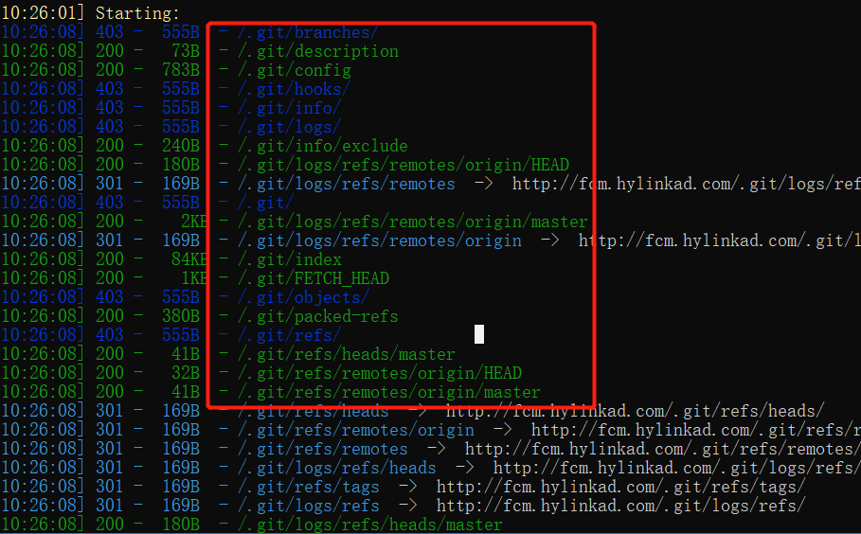

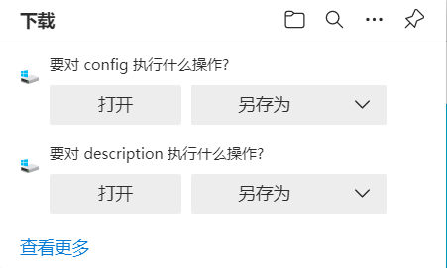

风险：

中

链接：

<https://pb.gentags.com/tools/index>

详情：

诊断工具泄露

截图：

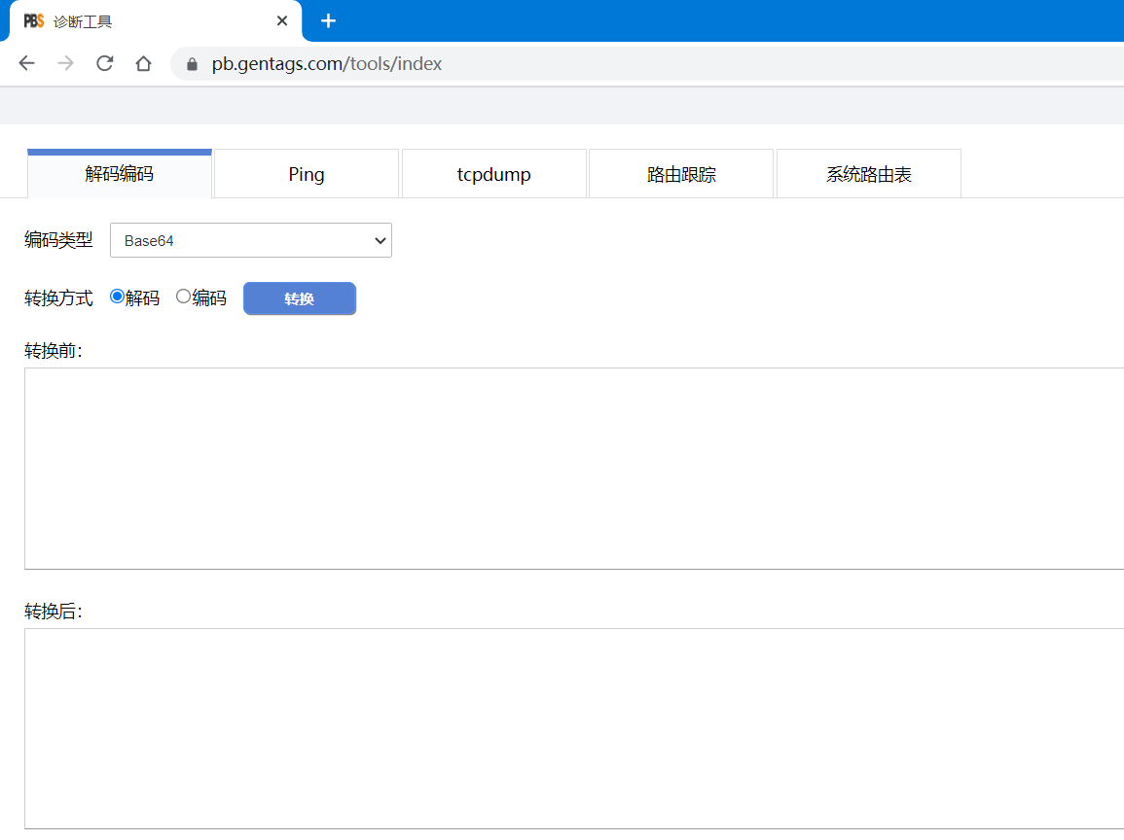

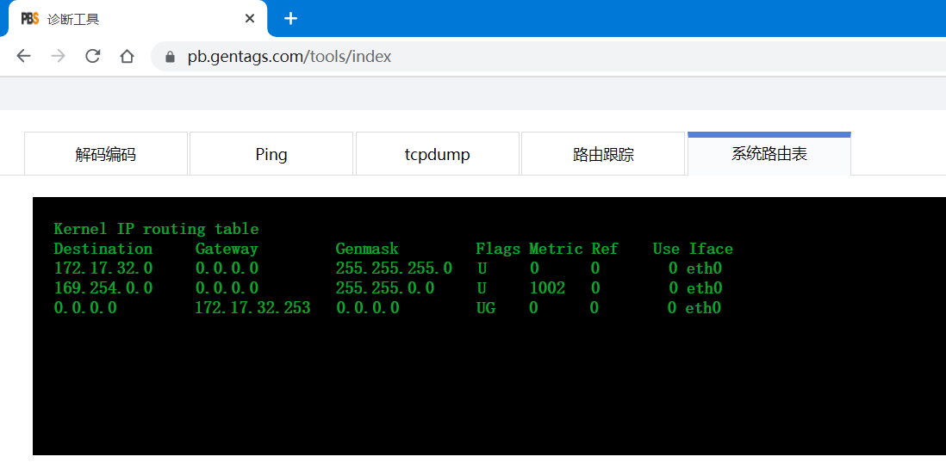

风险：

中

链接：

<https://njtest.hylinkad.com/admin/>

详情：

系统接口信息泄露

截图：

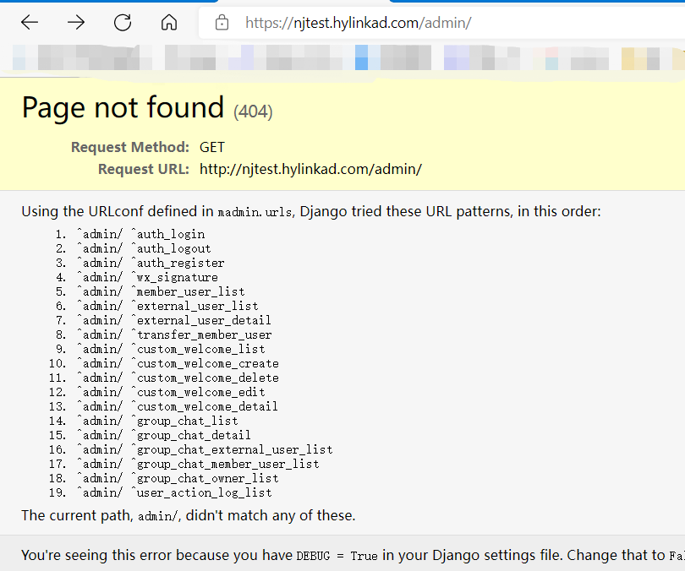

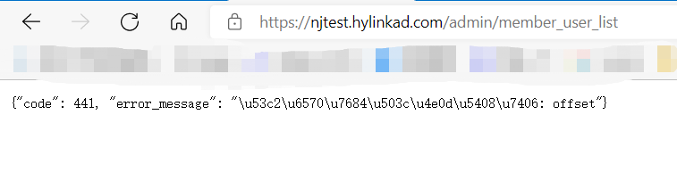

风险：

高

链接：

<https://aikol.hylinkad.com/brief/create/> 、 <https://aikol.hylinkad.com/brief/recommend/> 、<https://aikol.hylinkad.com/artists/search/:keyword>?

详情：

未授权访问

截图：

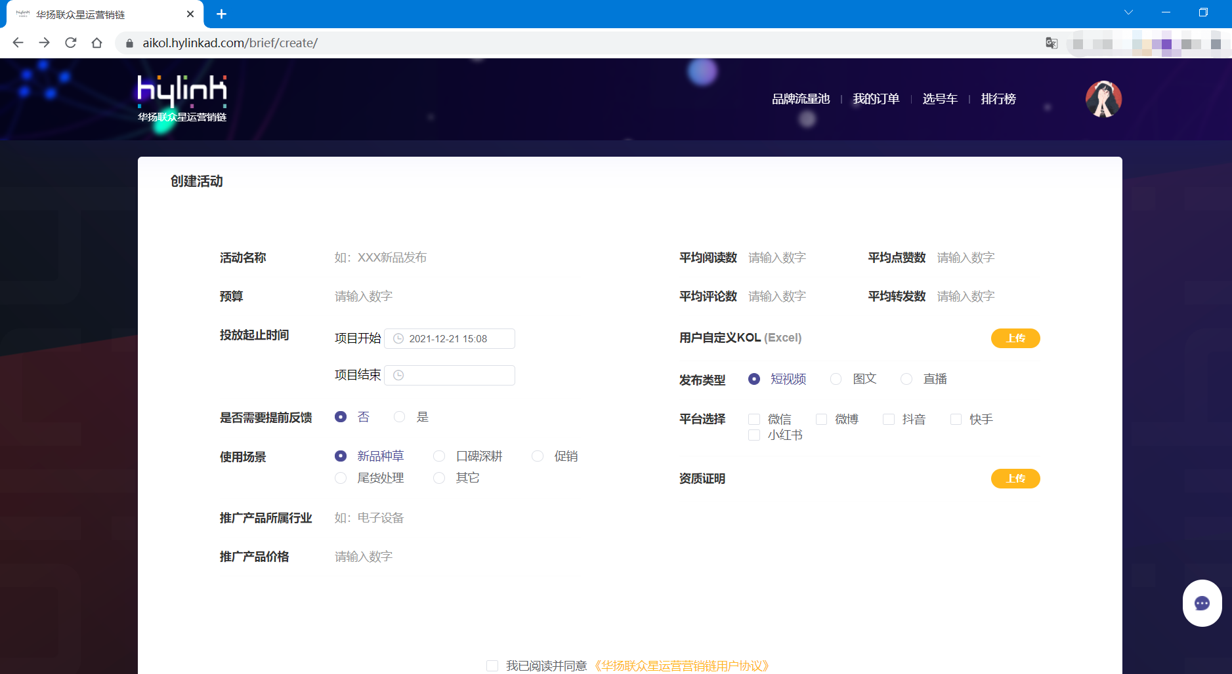

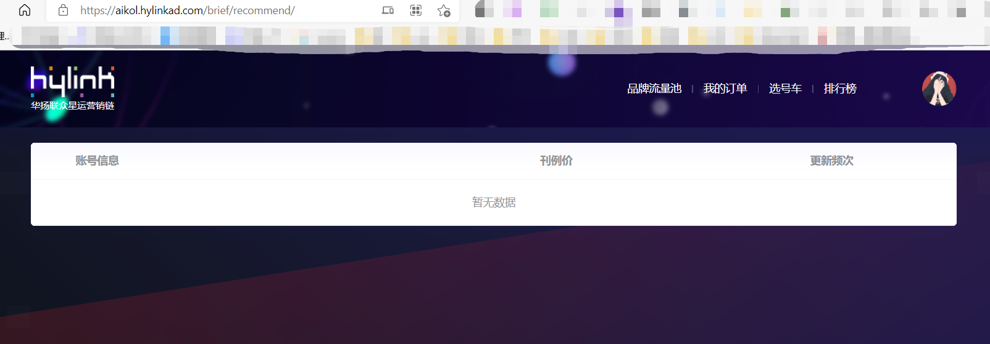

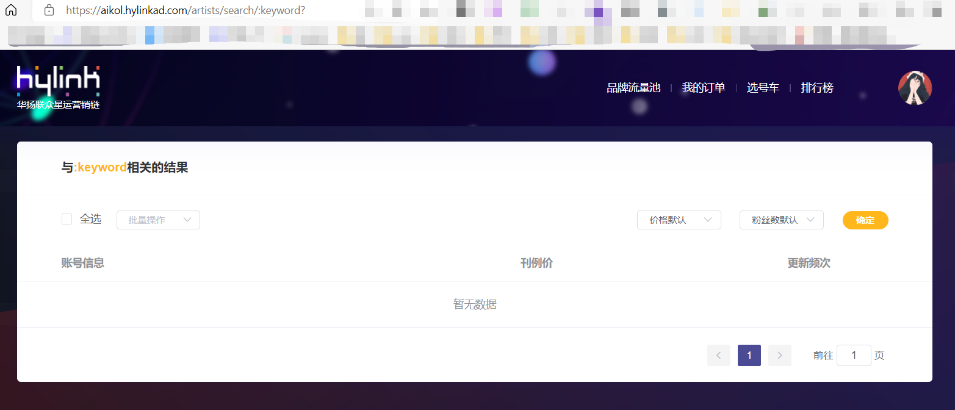

风险：

低

链接：

<https://www.hylink.com/.idea/misc.xml> 、 <https://www.hylink.com/.idea/modules.xml> 、 <https://www.hylink.com/.idea/vcs.xml> 、 <https://www.hylink.com/.idea/workspace.xml>

详情：

Xml文件泄露

截图：

